MEDICINA PREVENTIVA NATURAL
Deja que tu alimento sea tu medicina, y que tu medicina sea tu alimento’
—Hipócrates
Por – Maria Marta Augustyn (Naturalista)
Teléfono (02) 9671 3867
E-mail info@mariaaugustyn.com

Una receta especial
La ley de sembrar y recoger
Newton descubrió la ley de causa y efecto: en otras palabras que por cada acción hay una reacción igual que le opone. Conseguimos tanto como lo que estamos dispuestos a contribuir o invertir. Si plantamos tomates, no recogemos peras. Debemos recordarnos a nosotros mismos que este principio afecta todo lo que hacemos y todas las experiencias que tenemos en la vida.
No podemos evitar esta ley. Nuestra salud física, o nuestra salud mental, nuestro éxito en los negocios, o en nuestras relaciones personales están cada uno gobernados por la misma ecuación que requiere que ‘paguemos por adelantado’. La cosa fascinante de esta ley es que no sabemos exactamente cuándo seremos recompensados; cuándo recibiremos los dividendos de nuestro tiempo y esfuerzos. Pero las recompensas siempre vienen y la incertidumbre de cuándo vendrán sólo sirve para hacer la vida más interesante.
Aun más, lo que tenemos en nuestra vida al momento es el resultado de nuestra siembra que hemos hecho hasta ahora. Si al momento tenemos buenas amistades y relaciones amorosas, es porque hemos preparado el terreno y plantado la semilla. Si nuestros negocios están floreciendo, es porque hemos invertido el esfuerzo para obtener los resultados.
Si hablamos de otros, se hablará de nosotros. Si hablamos bien de otras personas, ellos hablarán bien de nosotros. Si defraudamos a otros, seremos defraudados. Si nos regocijamos en el éxito de otros, es mucho más probable que tengamos éxito nosotros también. Si decimos mentiras, nos dirán mentiras a nosotros. Si criticamos seremos criticados. Si amamos, seremos amados.
Históricamente, podemos ver que la Regla de Oro ha sido expresada en muchas diferentes maneras y el principio es constante – “tu serás tratado de la manera que tu trates a otros. Tus ganancias serán de acuerdo a tu esfuerzo”.
En una tumba egipcia tan antigua como el año 1600 antes de Cristo, están escritas estas ‘palabras’: “EL PROCURÓ PARA OTROS LO BUENO QUE DESEABA PARA SÍ MISMO”
Confucio dijo: “LO QUE TU NO QUIERAS QUE OTROS TE HAGAN A TI NO LO HAGAS A LOS DEMAS”
Aristóteles dijo: “DEBEMOS COMPORTARNOS CON EL MUNDO DE LA MANERA QUE DESEAMOS QUE EL MUNDO SE COMPORTE CON NOSOTROS”
El maestro más sabio, Jesús, dijo: “HAZ A LOS DEMAS LO QUE QUIERES QUE TE HAGAN A TI”
Esta ley inevitable aplica en otras dimensiones de nuestra vida.
Somos abofeteados por las circunstancias de la vida mientras creamos que somos el resultado de la suerte y el destino. Cuando nos damos cuenta que tenemos el poder para influenciar nuestro ambiente, para convertir problemas en oportunidades, debilidades en fortaleza, nos damos cuenta que cambiando nuestra mentalidad cambiamos nuestras circunstancias y nuestra vida.
Lo maravilloso de la naturaleza es que nos da mucho más de lo que le damos. Cuando plantamos una semilla de zapallo, no conseguimos una semilla, ¿verdad? La naturaleza es muy generosa. Plantamos unas pocas semillas y si nos descuidamos, ¡sacamos un camión de zapallos! Este principio aplica en el cuidado de nuestra salud también.
Todos deseamos disfrutar de la vida. Es esencial para ello gozar de buena salud: física, mental y espiritual. Si usted planta unos tomates en suelo pobre y pedregoso… no los riega ni los cuida, no puede usted pretender obtener tomates de exhibición ¿verdad? Quizás consiga unas bolitas chiquitas y malformadas que hasta le daría vergüenza mostrarla a sus amigos. Para tener buena salud debemos cultivar las tres áreas que se mencionaron arriba: la salud física, mental y espiritual.
SALUD FISICA
Buen alimento: fresco, variado, preparado con amor. Ningún alimento que ha sido preparado en una fabrica en línea, hervido, sancochado, congelado, empaquetado, enlatado y maltratado contiene el ingrediente importantísimo que promueve salud: amor. Disfrute su alimento con los ojos y con el paladar. La comida saludable tiene un aspecto gourmet. El sentir placer al comer aumenta la absorción de nutrientes.
El ejercicio físico es esencial para el buen funcionamiento del cuerpo. No tiene por qué ser el gimnasio, puede ser bailar, jardinería, ir a las compras caminando, nadar, hacer las tareas de la casa con vigor, cualquier cosa que a usted le guste, y mañana la quiera hacer otra vez.
SALUD MENTAL
Los buenos pensamientos y emociones positivas promueven la salud mental. Nadie puede hacerle feliz a usted. La felicidad es una flor que sólo usted puede hacer crecer en su mente, es el resultado de un proceso mental saludable. Muchas personas entrenan su mente a notar lo negativo primero, a esperar lo peor, a sospechar de todo, a concentrarse en hablar y pensar de temas destructivos. Pero podemos re-entrenarnos. Cada vez que un pensamiento negativo ocupa su pensar, haga un esfuerzo y remplácelo con uno positivo, lleva trabajo y voluntad pero se puede lograr, y pronto su cerebro estará entrenado a notar lo bueno de las personas, a ver lo positivo en cualquier circunstancia. Nos hace personas más lindas, amigos más deseables.
SALUD ESPIRITUAL
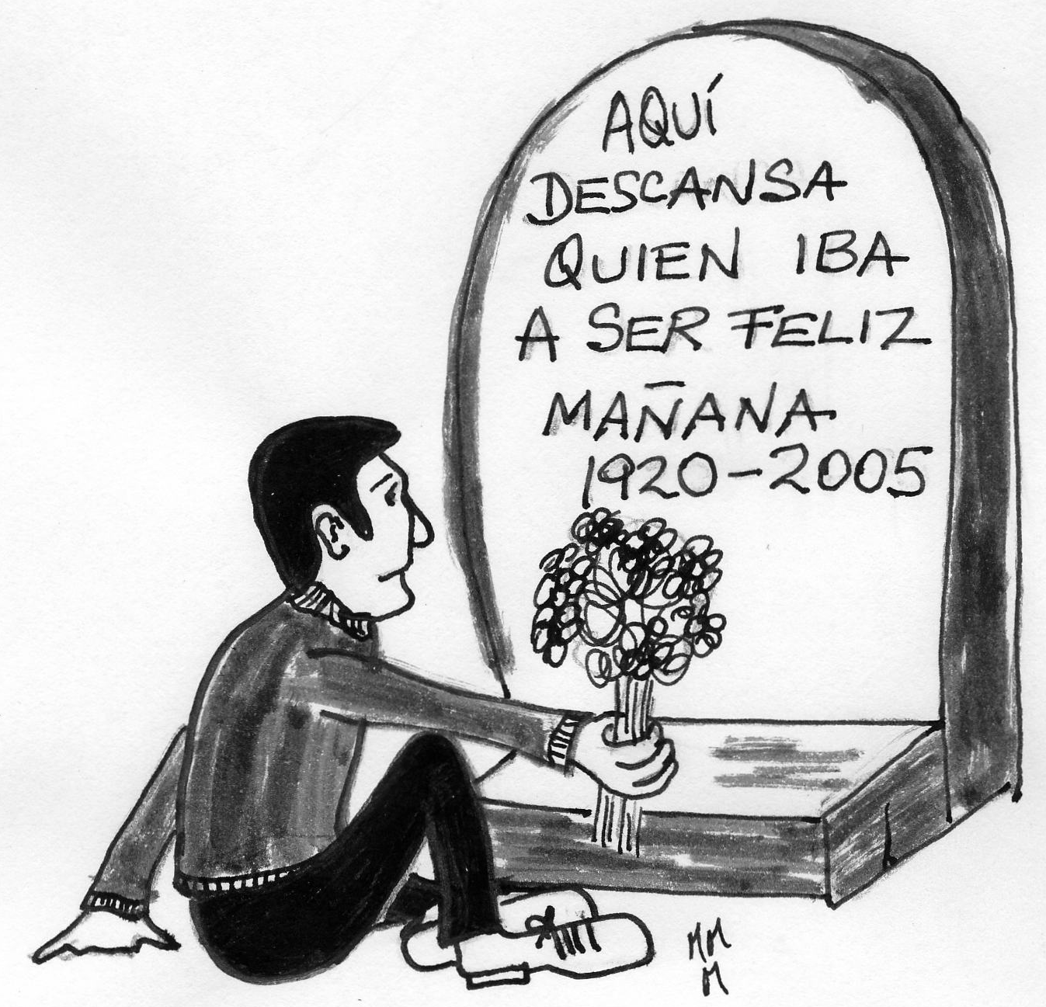
Admítalo, todos tenemos un compartimiento en nuestro ser que es para las cosas espirituales. Podemos ignorarlo a ese compartimiento, podemos llenarlo con alguna otra cosa, pero ahí está. Visite ese espacio en su ser, explore las posibilidades. El remover las telas de araña en esta sección de su persona y hacerla prolija y agradable requiere trabajo, pero una vez más los resultados podrían ser asombrosos. La salud espiritual nos ayuda a conseguir calma interior. Se dice que orar en una forma libre y profunda diariamente baja la presión sanguínea. La persona espiritualmente sana es muy agradecida: por la vida, sus seres queridos, la salud, el amor.

